國小 數學科 【線對稱圖形】選擇題 ___年 ___班 座號：___ 姓名：__________

- （ ）下圖是一個線對稱圖形，虛線是它的對稱軸，圖中點E的對稱點是哪一個點？ (1)點A (2)點B (3)點C (4)點F。
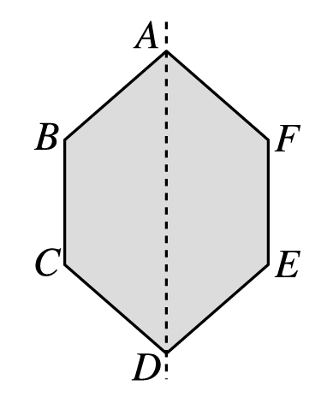
- （ ）下圖是一個線對稱圖形，虛線是它的對稱軸，的對稱邊是哪一條邊？ (1) (2) (3) (4)
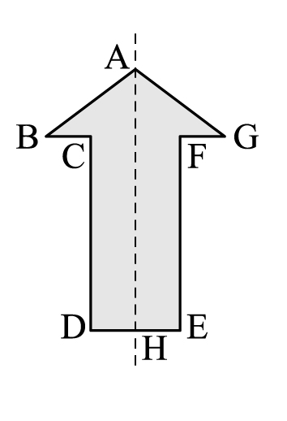
- （ ）哪一個圖形不是線對稱圖形？ˉ(1)圓形ˉ(2)對邊分別為3公分和4公分的平行四邊形ˉ(3)長方形ˉ(4)正三角形。

- （ ）下圖是一個線對稱圖形，虛線是它的對稱軸，如果這個圖形的周長是124公分，那麼的長度是多少公分？ (1)41公分 (2)40公分 (3)36公分 (4)20公分。
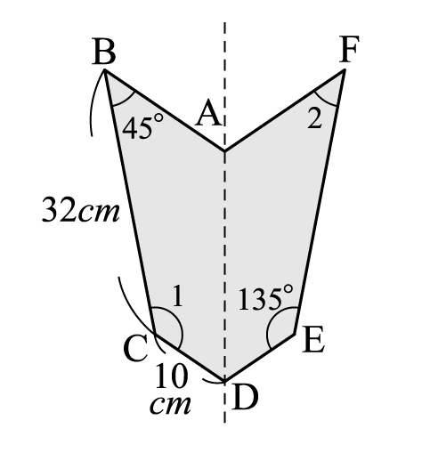

- （ ）如圖，有多少條對稱軸？ˉ(1)0條ˉ(2)1條ˉ(3)2條ˉ(4)3條。
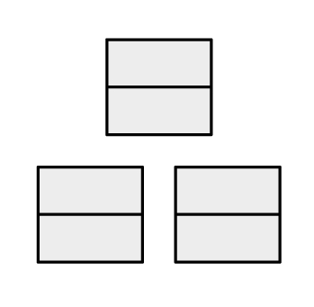
- （ ）下圖是一個線對稱圖形，虛線是它的對稱軸，下面哪一個選項的敘述是錯誤的？
(1)＝ (2)＝ (3)＝ (4)＝
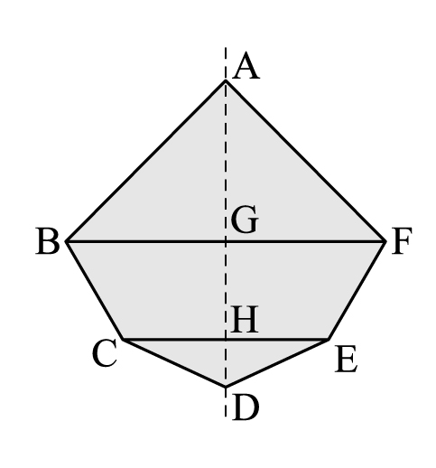
- （ ）如圖，哪一個線對稱圖形上所畫的對稱軸是錯誤的？ˉ(1)甲ˉ(2)乙ˉ(3)丙ˉ(4)丁。
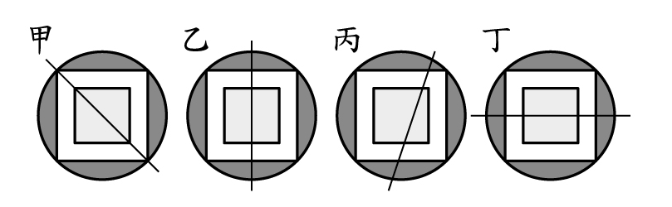

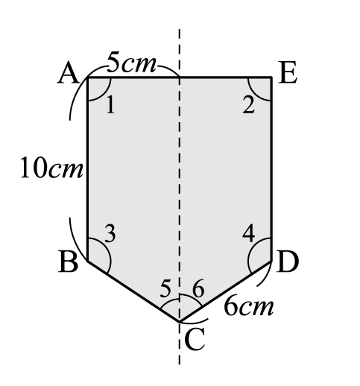
- （ ）下圖是一個線對稱圖形，虛線是它的對稱軸，這個圖形的周長是多少公分？ (1)15公分 (2)21公分 (3)30公分 (4)42公分。
- （ ）下列哪一個四邊形不是線對稱圖形？ (1)菱形 (2)正方形 (3)長方形 (4)平行四邊形。

- （ ）下圖是一個線對稱圖形，虛線是它的對稱軸，如果這個圖形的周長是108公分，那麼的長度是多少公分？ (1)24公分 (2)39公分 (3)48公分 (4)78公分。
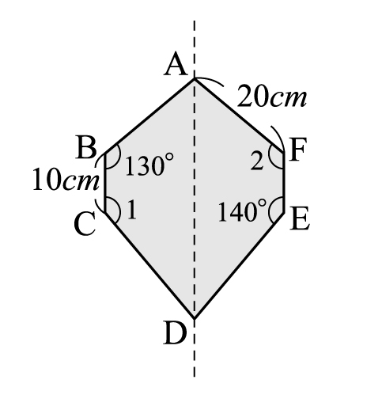
- （ ）正方形有多少條對稱軸？ˉ(1)0條ˉ(2)2條ˉ(3)4條ˉ(4)5條。
- （ ）如圖，請問一共有多少條對稱軸？ˉ(1)4條ˉ(2)3條ˉ(3)2條ˉ(4)1條。
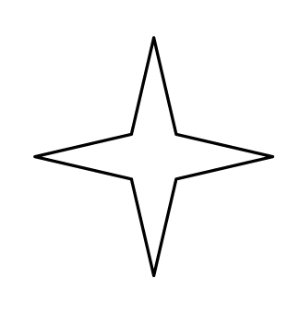
- （ ）下圖是一個線對稱圖形，哪一條虛線是它的對稱軸？ (1)甲線 (2)乙線 (3)兩條都是 (4)不能確定。
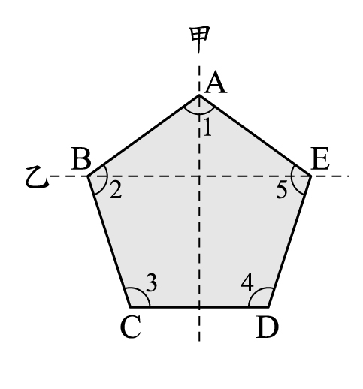
- （ ）如圖，哪一條虛線是它的對稱軸？ˉ(1)甲ˉ(2)乙ˉ(3)丙ˉ(4)丁。
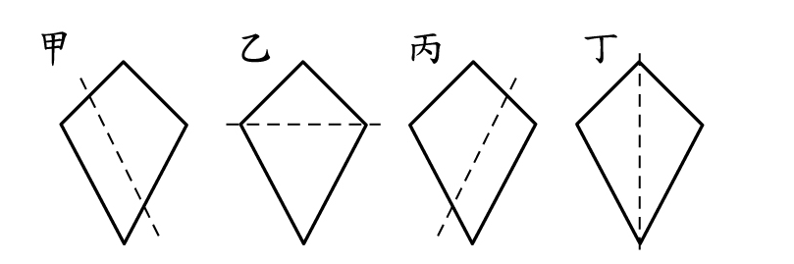
- （ ）如圖，哪一個線對稱圖形上所畫的對稱軸是正確的？ˉ(1)甲ˉ(2)乙ˉ(3)丙ˉ(4)丁。
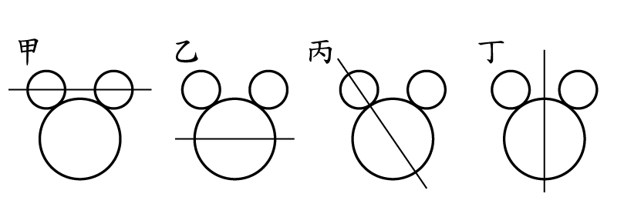
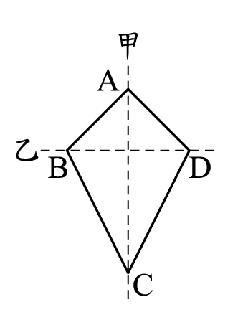
- （ ）下圖是一個線對稱圖形，下面哪一個選項的敘述是錯誤的？ (1)和一樣長 (2)和一樣長 (3)乙線是圖形的對稱軸 (4)甲線會和乙線互相垂直。
- （ ）下圖是一個線對稱圖形，沿著甲線對摺，點C的對稱點是哪一個點？ (1)點A (2)點B (3)點D (4)點F。
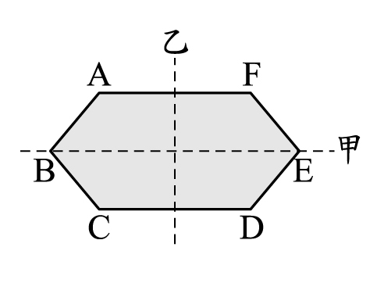
- （ ）下圖是一個線對稱圖形，虛線是它的對稱軸，∠2是多少度？ (1)40度 (2)75度 (3)105度 (4)140度。
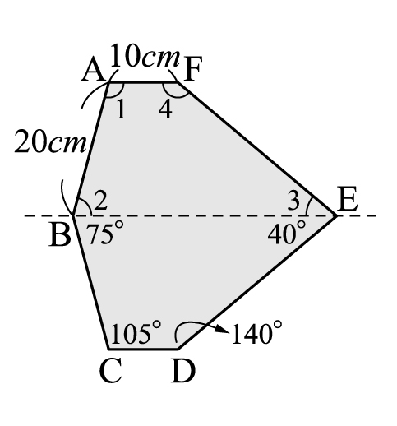
- （ ）下面哪一個圖形只有一條對稱軸？ˉ(1)等腰三角形ˉ(2)菱形ˉ(3)長方形ˉ(4)圓形。

